**LAPORAN PERTANGGUNG JAWABAN KEUANGAN (LPJ)**

**KULIAH KERJA NYATA PENGABDIAN MASYARAKT KE-II**

**INSTITUT TEKNOLOGI PAGAR ALAM**

**“PERTUMBUHAN EKONOMI DESA MERATA**

**(UMKM KERIPIK PISANG) DESA KARANG ANYAR”**



**KELOMPOK IX**

**PUSAT PENELITIAN DAN PENGABDIAN KEPADA MASYARAKAT**

**INSTITUT TEKNOLOGI PAGAR ALAM**

**TAHUN AKADEMIK 2023****/2024**

# HALAMAN PENGESAHAN

**KULIAH KERJA NYATA TEMATIK KE-II**

**INSTITUT TEKNOLOGI PAGAR ALAM**

**“PERTUMBUHAN EKONOMI DESA MERATA (UMKM KERIPIK PISANG) DESA KARANG ANYAR)“**

**DESA KARANG ANYAR KECAMATAN DEMPO SELATAN KOTA PAGAR ALAM**

**DISUSUN OLEH:**

**Kelompok : 9 (Sembilan)**

**Dosen Pembimbing Lapangan : Lesi Anggraini, M.Pd**

|  |  |  |
| --- | --- | --- |
| **Npm** | **Nama** | **Program Studi** |
| 20.420.041 | Rezzy herfandah | Teknik Informatika |
| 20.420.107 | Reza Mahendra | Teknik Informatika |
| 20.420.116 | Dia Amelia Damayanti | Teknik Informatika |
| 20.420.029 | Intan Juwita | Teknik Informatika |
| 20.420.125 | Nelasi Lupita Sari | Teknik Informatika |
| 20.420.099 | Della Tri Cahaya | Teknik Informatika |
| 20.420.067 | Shabilla Az Zachra | Teknik Informatika |
| 20.420.115 | Fioni Aghisia Carmelita | Teknik Informatika |
| 20.420.056 | Agung Sapta | Teknik Informatika |
| 2322201015P | Habibullah | Teknik Sipil |

**Disetujui Oleh :**

|  |  |
| --- | --- |
| RW Desa Karang Anyar | Dosen Pendamping Lapangan |
|  |  |
|  |  |
|  |  |
| Sutiono | Lesi Anggraini,M.Pd |
|  | NIDN 0201099101 |

|  |
| --- |
| Kepala  Pusat Penelitian dan Pengabdian Masyarakat |
|  |
|  |
|  |
|  |
| Fitria Rahmadayanti,M.Kom |
| NIK 102 19950226 2016 101 |

# KATA PENGANTAR

Puji syukur kami panjatkan kehadiran Allah SWT, karena atas rahmat dan karunianya-Nya sehingga kegiatan Kuliah Kerja Nyata ini hingga penyusunan laporan kegiatan Kuliah Kerja Nyata dapat diselesaikan dengan baik dan tepat pada waktu yang telah ditentukan. Sholawat serta salampun kami haturkan kepada junjungan kita Nabi Besar Muhammad SAW dan para sahabatnya, yang telah memberikan tauladan baik sehingga akal dan fikiran penyusun mampu menyelesaikan Laporan Kuliah Kerja Nyata ini, semoga kita termasuk umatnya yang kelak mendapatkan syafa’at dalam menuntut ilmu.

Dalam kesempatan ini kami mengucapkan terima kasih kepada pihak-pihak yang telah banyak membantu dalam pelaksanaan dan penyusunan laporan Kegiatan Kuliah Kerja Nyata diantaranya :

1. Bapak H. Karudin, S.E.M.M Selaku Ketua Yayasan Pagar Alam.

2. Ibu Asminah, M.M., M.Kom Selaku Rektor Institut Teknologi Pagar Alam.

3. Bapak Dr. Yadi, M.Kom Selaku Ketua Program Studi Teknik Informatika.

4. Ibu Fitria Rahmadayanti, M.Kom Selaku Kepala PPPM.

5. Ibu Lesi Anggraini, M.Pd Selaku Dosen Pembimbing Lapangan yang telah memberikan arahan dan motivasi kepada penulis untuk menyelesaikan Kuliah Kerja Nyata ini.

6. Bapak Sutiono Selaku Kepala RW Desa Karang Anyar yang telah memberikan bantuan, bimbingan, nasehat dan motivasi selama melaksanakan kegiatan Kuliah Kerja Nyata.

Kami berharap laporan ini bisa menambah wawasan khususnya pelaksana kegiatann Kuliah Kerja Nyata dan pada umumnya untuk pembaca. Kami menyadari sepenuhnya bahwa laporan kegiatan Kuliah Kerja Nyata ini masih banyak kekurangan sehingga penulis mengharapkan kritik dan saran agar menhasilkan laporan yang lebih baik lagi.

Pagar Alam, Januari 2024

Penulis

# DAFTAR ISI

Halaman

HALAMAN JUDUL i

HALAMAN PENGESAHAN ii

KATA PENGANTAR iii

DAFTAR ISI v

DAFTAR TABEL vii

DAFTAR GAMBAR viii

BAB I PENDAHULUAN 1

A. Latar Belakang 1

B. Tujuan 2

C. Manfaat 3

1. Manfaat Bagi Mahasiswa 3

2. Manfaat Bagi Institusi 3

3. Manfaat Bagi UMKM 3

D. Kondisi Umum Lokasi Kuliah Kerja Nyata ( KKN ) 4

E. Permasalahan Umum 5

BAB II PROGRAM KERJA 7

A. Identifikasi 7

B. Program Kerja 8

C. Lokakarya 10

BAB III PELAKSANAAN PROGRAM KERJA 11

A. Realisasi Program Kerja 11

1. Malam Pengakraban bersama Karang Taruna 11

2. Program Kegiatan Pendataan Spanduk Warung 11

3. Program Kegiatan Pembersihan Lapangan Volly dengan Karang Taruna Desa Karang Anyar 12

4. Program Kegiatan Mengajar dan Mengisi Kegiatan Anak-Anak di TPA Al-Muawannah 13

5. Program Kegiatan Kunjungan ke SDN 21 Pagar Alam 13

6. Program Kegiatan Pembuatan Produk dan Brand Keripik Pisang Geby Geva 14

7. Kegiatan Pembersihan Desa dan TPU bersama Karang Taruna Desa Karang Anyar 15

8. Program Kegiatan Mengadakan Lomba Anak-Anak TPA Al-Muawannah 16

9. Pembuatan Keripik Pisang 16

B. Pendampingan dan Penyelenggaraan Kegiatan 17

C. Hasil yang dicapai 18

BAB IV FAKTOR PENDORONG DAN PENGHAMBAT 19

A. Faktor Pendorong 19

B.Faktor Penghambat 20

BAB V PENUTUP 21

A. Kesimpulan 21

B. Saran 21

DAFTAR PUSTAKA 22

# DAFTAR TABEL

Halaman

Tabel 1 Tabel Rencana Kegiatan 9

Tabel 2 Pendamping Dan Penyelenggara 17

# DAFTAR GAMBAR

Halaman

Gambar 1 Demografi 4

Gambar 2 Kunjungan ke SD 21 10

Gambar 3 Malam Pengakraban bersama Karang Taruna 11

Gambar 4 Pendataan Spanduk Warung 12

Gambar 5 Pembersihan Lapangan Volly dengan Karang Taruna 12

Gambar 6 Kegiatan Mengajar dan Mengisi kegiatan Anak-Anak 13

Gambar 7 Kunjungan ke SD 21 14

Gambar 8 Pembuatan Produk Keripik Pisang 15

Gambar 9 Pembersihan TPU dan Desa 15

Gambar 10 Kegiatan Lomba Anak-Anak TPA AL-Muawannah 16

Gambar 11 Keripik Pisang 17

# BAB I

# PENDAHULUAN

## Latar Belakang

Seiring dengan teknologi yang semakin berkembang dan maju berdampak dengan pemanfaatan yang lebih canggih untuk penggunaan  *smartphone.* Dampak dari hal tersebut setiap orang bisa memperoleh informasi dengan mudah dan cepat. Salah satu bentuk penerapan atau pelaksanaan perkembangan teknologi yaitu dalam bidang pemasaran hasil UMKM dari berbagai daerah.

Menurut undang-undang Republik Indonesia No. 20 tahun 2008, UMKM suatu jenis usaha mikro, usaha kecil dan menengah. UMKM merupakan salah satu usaha produktif yang bersifat perorangan maupun badan usaha yang telah memenuhi keriteria sebagai usaha mikro. Dibeberapa wilayah UMKM ini sudah banyak tersebar salah satunya di Desa Karang Anyar yang memiliki UMKM Keripik Pisang.

Desa Karang Anyar merupakan desa yang terletak di Kecamatan Dempo Selatan Kota Pagar Alam. Desa Karang Anyar merupakan salah satu desa yang memiliki penduduk yang cukup banyak sekitar 220 KK. Potensi Desa Karang Anyar yaitu perkebunan, tempat wisata, kerajinan tangandan usaha kecil. Desa ini dikategorikan sebagai desa yang sudah berkembang karena letak yang strategis dan mepunyai potensi-pontesi untuk penghasilan masyarakat. Tetapi, untuk memajukan desa dan potensi tersebut Desa Karang Anyar masih terkendala dengan pengetahuan masyarakat untuk berinovasi dan cara pemasaran produk-produk tersebut agar lebih dikenal dan diminati oleh asyarakat luas..

Berdasarkan hasil observasi dan wawancara pemasaran produk ini hanya dilakukan secara langsung oleh penjual ke pembeli. Oleh karena itu, mahasiswa Kuliah Kerja Nyata dari Institut Teknologi Pagar Alam berkoordinasi dengan masyarakat untuk melakukan sosialisasi produk-produk yang dihasilkan agar lebih menarik dan dijualkan secara digitalisasi dengan tujuan untuk lebih mudah dipasarkan, dikenal dan diminati oleh masyarakat luas. Kuliah Kerja Nyata (KKN) merupakan suatu bentuk pengabdian kepada masyarakat untuk dapat berinteraksi secara langsung dilapangan. Kegiatan Kuliah Kerja Nyata (KKN) ini dilaksanakan agar mahasiswa mengimplementasikan pengetahuan yang telah diperoleh dan bertanggung jawab serta mampu menyelesaikan masalah yang terjadi.

## Tujuan

Kuliah Kerja Nyata (KKN) ini bertujuan untuk:

1. Mahasiswa memperoleh pengalaman belajar melalui keterlibatan dalam masyarakat secara langsung untuk menentukan, merumuskan, memecahkan dan memecahkan permasalahan yang berada di lapangan.
2. Mahasiswa dapat memberikan pemikiran berdasarkan ilmu dan teknologi dalam upaya berinovasi.
3. Meningkatkan hubungan perguruan tinggi dengan pemerintahan daerah dan masyarakat untuk dapat menyesuaikan kebutuhan masyarakat dengan pendidikan.

## Manfaat

### Manfaat Bagi Mahasiswa

Memberikan pengalaman untuk mengimpelementasikan ilmu pengetahuan selama di perkulihan dalam membantu untuk meningkatkan produk dari segi pembuatan, pengemasan dan metode pemasaran strategi *digital marketing* untuk UMKM di Desa Karang Anyar.

### Manfaat Bagi Institusi

1. Mendukung Tri Dharma Perguruan Tinggi.
2. Memperoleh umpan balik dari segi kurikulum yang disesuaikan dengan kebutuhan di lapangan.
3. Menjalankan kerja sama antar Instansi untuk mengembangkan dan menunjang potensi yang ada di daerah.

### Manfaat Bagi UMKM

Dapat berinovasi sesuai kebutuhan yang diperlukan dan berdampak signifikan terhadap pemasaran produk tersebut.

## Kondisi Umum Lokasi Kuliah Kerja Nyata ( KKN )

1. **Demografi**

Desa Karang Anyar merupakan desa berpenghasilan kopi terbesar di Kecamatan Pagar Alam Selatan. Jarak Desa Karang Anyar sekitar 786,6 km dari pusat Kota Pagar Alam. Luas wilayah 400 hektar persegi dan untuk permukiman sekitar 120 hektar. Lahan permukiman ini digunakan untuk bangunan fasilitas umum seluas 15 hektar, untuk jalan desa 45 hektar, perumahan 80 hektar dan bangunan lain-lain 30 hektar, lahan persawahan 30 hektar sedangkan untuk lahan perkebunan 80 hektar dan Kecamatan Dempo Selatan memilki wilayah seluas 243,86 kilometer persegi (km2).

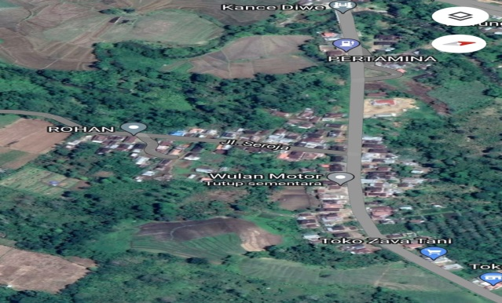

**Gambar 1 Demografi**

1. **Sosial**

Kehidupan sosial di Desa Karang Anyar terlihat dari keragaman mata pencaharian masyarakat, adat dan cara interaksi antar warga. masyarakat masih sangat memiliki tingkat toleransi dan kepedulian.

1. **Kesehatan**

Desa Karang Anyar mempunyai fasilitas Puskesmas Pembantu (PUSTU) untuk pelayanan terhadap masyarakat. Puskesmas pembantu merupakan salah satu tempat utama masyarakat melakukan pengobatan, walaupun obat dan alat kesehatan masih terbatas.

1. **Pendidikan**

Pendidikan terhadap anak-anak untuk memperoleh pengetahuan, keterampilan, nilai dan sikap melalui proses pembelajaran, pelatihan atau pengalaman. Masyarakat Desa Karang Anyar mendapat ruang terdekat untuk memperoleh pendidikan yaitu SD Negeru 21 di desa Bandar. Fasilitas ini bertujuan untuk membantu masyarakat memperoleh pendidikan yang layak dan dapat berpikir serta berkembang maju.

1. **Ekonomi**

Ekonomi masyarakat di Desa Karang Anyar didominasi oleh pertanian dan usaha mikro. Pertanian yang dihasilkan masyarakat berupa kopi dan sayuran. Sedangkan untuk usaha mikro seperti usaha keripik pisang sebagai penambah penghasilan utama.

## Permasalahan Umum

Saat ini kondisi yang dihadapi Desa Karang Anyar adalah UMKM dengan sistem pemasaran masih secara konvesional, yaitu berjualan di warung dan berkeliling ke desa-desa ini berdampak tidak efektif dalam hal waktu dan tenaga. Penjualan yang secara langsung membuat mereka kewalahan dari hal pembelian barang sampai ke distribusi pemasaran ruang lingkup kecil. Belum adanya inovasi untuk membuat produk aneka keripik pisang dengan berbagai rasa dan pengemasan. Hal ini meningkatkan nilai jual dan menjadikan produk berkualitas, Pemasaran yang baik adalah pemasaran yang efisien dan efektif serta menguntungkan secara ekonomi. Salah satunya melalui *digital marketing* serta menguntungkan secara ekonomi. Salah satu media pemasaran yang ini sedang banyak diminati oleh masyarakat untuk mendukung berbagai kegitan yang dilakukan, Mereka sedikit demi sedikit melaluli meningkatkan model pemasaran konvesional/tradisonal berahli ke pemasaran moderen.

# BAB II

# PROGRAM KERJA

## Identifikasi

1. Sejarah Desa

Karang Anyar merupakan desa yang mempunyai sejarah yang berpindah-pindah tempat. Desa Karang Anyar pertama kali berada di tanjung awur, kedua berpindah ke Dusun Lame kini yang bergabung dengan Tebing Tinggi dan Sarang Dale dan ketiga terakhir bepindah di pemandian di 3 dusun yang dinamakan Siring Ayek Baghia. Kemudian dinamakan Desa Karang Anyar karena anyar (baru) yang tidak pindah-pindah menjadi satu disatukan dengan tebing tinggi dan tanjung awung. Jadi, terakhir pindah dan bertempat di Desa Karang Anyar dimulai pada tahun 1950-an sampai saat ini. Tahun 1950-an yang memimpin adalah Kepala Desa, pada tahun 2006 sudah berubah menjadi RT/RW.

Salah satu desa yang terdapat di Kota Pagar Alam, Kecamatan Dempo Selatan yaitu Desa Karang Anyar yang memiliki 220 KK. Pada Desa Karang Anyar memiliki potensi pertanian berupa perkebunan serta kuliner berupa keripik pisang yang mempunyai rasa yang khas dan biasanya dijadikan oleh-oleh.

1. Visi dan Misi Desa Karang Anyar
2. Visi

“Membangun Desa Karang Anyar Untuk Kesejahteraan Rakyat”

1. Misi
2. Mewujudkan pelaksanaan pembangunan desa untuk meningkatkan kesejahteraan rakyat.
3. Memperbaiki dan menambah sarana dan prasarana yang dibutuhkan untuk meningkatkan SDM.
4. Meningkatkan ekonomi masyarakat melalui pemberdayaan lahan pertanian dan perkebunan

## Program Kerja

Program kerja yang dilakukan selama Kuliah Kerja Nyata (KKN) Tematik Angkatan ke II Institut Teknologi Pagar Alam pada tanggal 16 November 2023 kemudian keberangkatan mahasiswa/i pada tanggal 20 November 2023 ke Desa Pagar Kaya kecamatan Dempo Selatan. Setelah itu mahasiswa/i melakukan Kegiatan sesuai dengan jadwal program kegiatan Kuliah Kerja Nyata (KKN) selama kurang lebih 2 Minggu dan penutupan yang dilakukan pada Tanggal 19 Desember 2023.

**Tabel 1 Tabel Rencana Kegiatan**

|  |  |  |  |
| --- | --- | --- | --- |
| No | Hari/ Tanggal | Rencana kegiatan | Waktu |
| 1 | Jumát 20/11/2023 | Malam pengakraban dengan Karang Taruna Desa Karang Anyar | 19:30 – 21:00 |
| 2 | Sabtu  21/11/2023 | Pendataan Spanduk Warung Warga | 15:00 – 17:00 |
| 3 | Minggu  22/11/2023 | Pembersihan lapangan volley dengan Karang Taruna di Desa Karang Anyar | 08:00 – 12:00 |
| 4 | Minggu  22/11/2023 | Mengajar ngaji dan mengisi kegiatan anak-anak | 15:00 – 17:00 |
| 5 | Selasa  24/11/2023 | Kunjungan mahasiswa Kuliah Kerja Nyata ke SD 21 | 08:00 – 11:00 |
| 6 | Rabu  25/11/2023 | Pembuatan Produk dan Brand Keripik Pisang | 14:00 – 17:00 |
| 7 | Kamis  26/11/2023 | Pembersihan desa dan TPU bersama Karang Taruna Desa Karang Anyar | 09:00 – 12:00 |
| 8 | Kamis  26/11/2023 | Lomba anak-anak TPA Masjid AL-Muawannah | 13.00-17.00 |

Beberapa program kerja yang akan dilaksanakan seperti pembersihan desa dan pembersihan makam Desa Karang Anyar, kegiatan mengaji dan lomba anak-anak di Masjid Desa Karang Anyar, sosialisasi kunjungan ke SD 21 Desa Karang Anyar, pendataan dan pembagian spanduk Desa Karang Anyar serta program kerja utama pembuatan Keripik Pisang yang akan lebih dikembangkan lagi. Diharapkan dengan adanya kegiatan ini dapat membantu pihak setempat terutama Desa Karang Anyar dalam menanggulangi permasalahan yang ada.

## Lokakarya

1. **Sosialisasi pengguaan Komputer**

Kegiatan kunjungan ini bertujuan untuk berbagi pengetahuan, keterampilan dan pengalaman dengan siswa-siswa. Dalam kunjungan ini, para siswa diberi penjelasan mendasar tentang penggunaan teknologi. Mereka juga dapat praktik langsung untuk meningkatkan pemahaman mereka terhadap penggunaan teknologi. Misalnya, mulai dari menghidupkan laptop sampai mematikan laptop serta beberapa fungsi yang ada pada di layar menu.

Tujuan utama dari Kunjungan ini adalah untuk memberikan kontribusi positif pada pendidikan siswa di SDN 21 Pagar Alam dan memberikan pengalaman bagi semua siswa mengenai fungsi penggunaan teknologi. Semua kegiatan diarahkan untuk menciptakan lingkungan belajar yang lebih maju dengan adanya penjelasan tentang teknologi dan memberikan inspirasi bagi siswa untuk mendalami bidang-bidang tertentu.

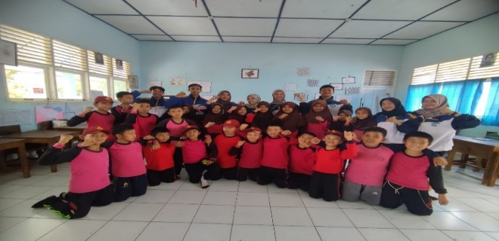

**Gambar 2 Kunjungan ke SD 21**

# BAB III

# PELAKSANAAN PROGRAM KERJA

## Realisasi Program Kerja

### Malam Pengakraban bersama Karang Taruna

Kegiatan sosialisasi ini tertujuan untuk pengenalan dan pengakraban mahasiswa KKN Tematik ke-II Institut Teknologi Pagar Alam kepada perangkat desa maupun Karang Taruna Desa Karang Anyar.

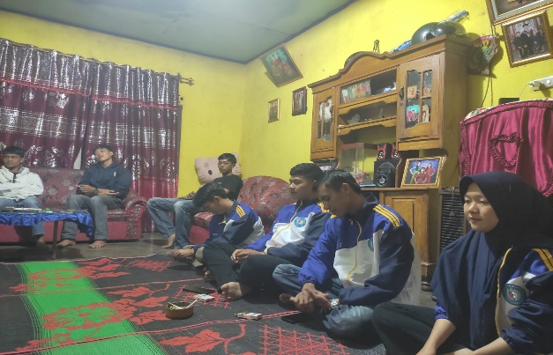

**Gambar 3 Malam Pengakraban bersama Karang Taruna**

### Program Kegiatan Pendataan Spanduk Warung

Program kegiatan pendataan spanduk warung merupakan program kegiatan untuk mencatat dan mengelola informasi terkait spanduk-spanduk yang dipasang di warung. Hal ini dapat mencakup jenis produk atau layanan yang diperjualbelikan, promosi yang sedang berlangsung dan informasi kontak pemilik warung. Program ini tidak hanya memberikan manfaat bagi warung, tetapi juga dapat menjadi sumber data untuk pemasaran di berbagai kalangan.

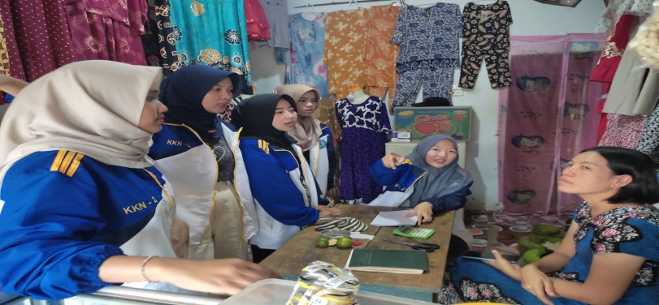

**Gambar 4 Pendataan Spanduk Warung**

### Program Kegiatan Pembersihan Lapangan Volly dengan Karang Taruna Desa Karang Anyar

Program kegiatan pembersihan lapangan volly dengan Karang Taruna Desa Karang Anyar dapat mencakup berbagai kegiatan kolaboratif untuk meningkatkan kebersihan dan estetika lapangan. Program ini tidak hanya meningkatkan kebersihan lapangan volly, tetapi juga membangun solidaritas dalam komunitas Karang Taruna dan Mahasiswa KKN Tematik Institut Teknologi Pagar Alam, serta memberikan contoh positif bagi masyarakat sekitar tentang pentingnya menjaga kebersihan lingkungan.

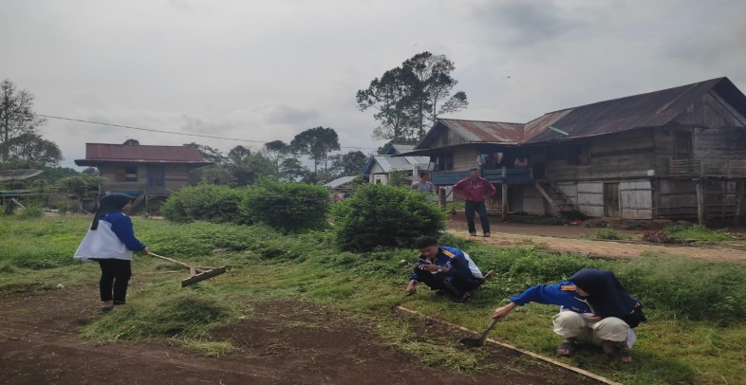

**Gambar 5 Pembersihan Lapangan Volly dengan Karang Taruna**

### Program Kegiatan Mengajar dan Mengisi Kegiatan Anak-Anak di TPA Al-Muawannah

Program kegiatan mengajar dan mengisi kegiatan anak-anak dalam pembelajaran mengaji dapat melibatkan berbagai kegiatan kreatif dan edukatif. Program ini diharapkan mampu meningkatkan pengetahuan agama anak-anak tetapi juga menciptakan lingkungan yang menyenangkan dan positif untuk pembelajaran mereka.

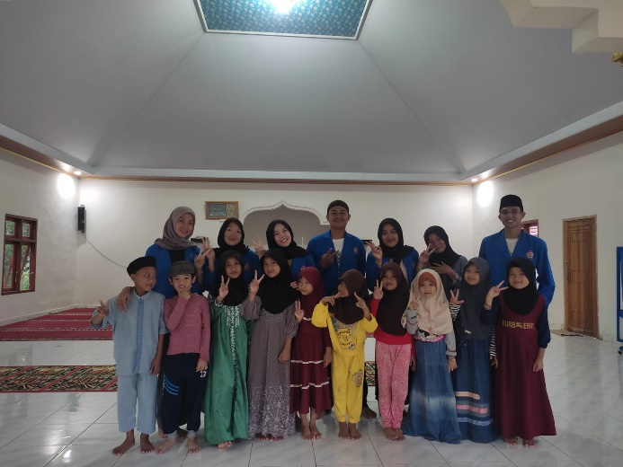

**Gambar 6 Kegiatan Mengajar dan Mengisi kegiatan Anak-Anak**

### Program Kegiatan Kunjungan ke SDN 21 Pagar Alam

Kegiatan kunjungan ini bertujuan untuk berbagi pengetahuan, keterampilan dan pengalaman dengan siswa-siswa. Dalam kunjungan ini, para siswa diberi penjelasan mendasar tentang penggunaan teknologi. Mereka juga dapat praktik langsung untuk meningkatkan pemahaman mereka terhadap penggunaan teknologi. Misalnya, mulai dari menghidupkan laptop sampai mematikan laptop serta beberapa fungsi yang ada pada di layar menu.

Tujuan utama dari Kunjungan ini adalah untuk memberikan kontribusi positif pada pendidikan siswa di SDN 21 Pagar Alam dan memberikan pengalaman bagi semua siswa mengenai fungsi penggunaan teknologi. Semua kegiatan diarahkan untuk menciptakan lingkungan belajar yang lebih maju dengan adanya penjelasan tentang teknologi dan memberikan inspirasi bagi siswa untuk mendalami bidang-bidang tertentu.

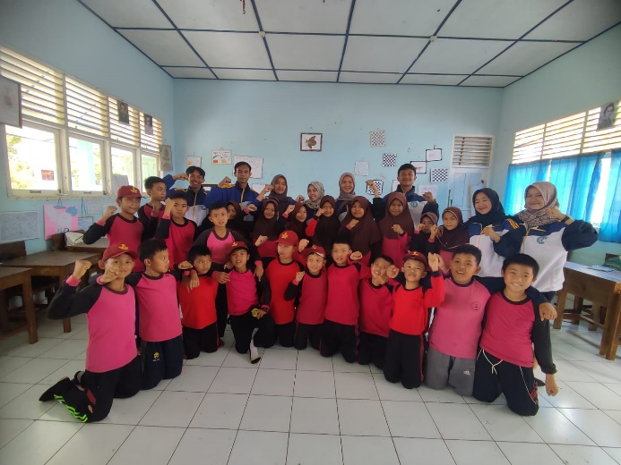

**Gambar 7 Kunjungan ke SD 21**

### Program Kegiatan Pembuatan Produk dan Brand Keripik Pisang Geby Geva

Program kegiatan pembuatan produk dan brand dapat mencakup berbagai tahap dari perencanaan hingga peluncuran produk tersebut. Program ini diharapkan memberikan pemahaman tentang pemasaran pembuatan produk dan brand, serta memberikan keterampilan praktis pada produk.

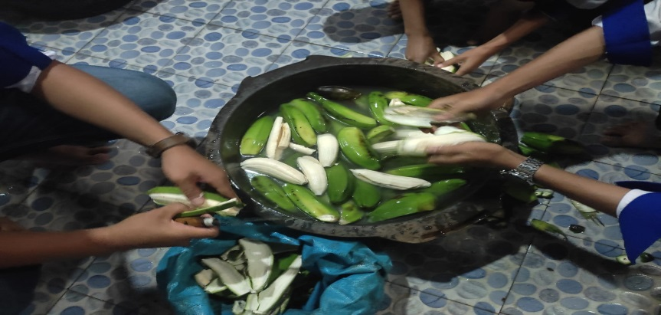

**Gambar 8 Pembuatan Produk Keripik Pisang**

### Kegiatan Pembersihan Desa dan TPU bersama Karang Taruna Desa Karang Anyar

Program kegiatan pembersihan desa dan TPU bertujuan untuk menciptakan lingkungan yang bersih, sehat dan nyaman bagi masyarakat. Program ini tidak hanya menyumbang pada kebersihan fisik desa dan TPU, tetapi juga menumpuk rasa tanggung jawab bersama masyarakat terhadap lingkungannya.

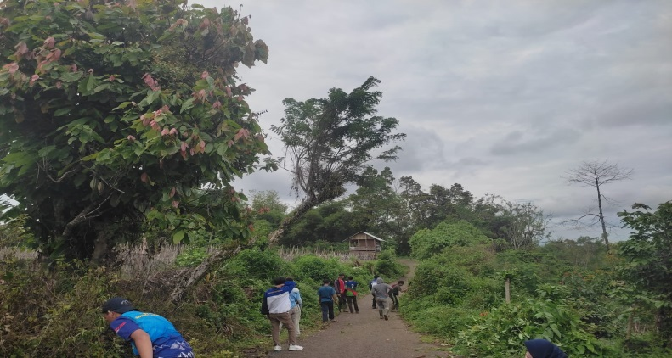

**Gambar 9 Pembersihan TPU dan Desa**

### Program Kegiatan Mengadakan Lomba Anak-Anak TPA Al-Muawannah

Program kegiatan lomba anak-anak di TPA Al-Muawannah dapat menciptakan suasana belajar yang menyenangkan dan memberikan motivasi bagi anak-anak. Program lomba di TPA bukan hanya untuk meningkatkan keterampilan anak-anak tetapi juga untuk meningkatkan rasa percaya diri dan semangat belajar mereka.

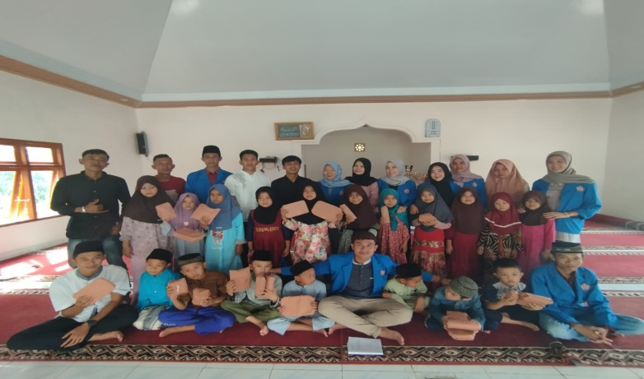

**Gambar 10 Kegiatan Lomba Anak-Anak TPA AL-Muawannah**

### Pembuatan Keripik Pisang

Keripik pisang merupakan salah satu makanan legendaris yang cukup populer diindonesia.Berbagai macam varian dari keripik pisang telah diproduksi UMKM. Keripik pisang merupakan makanan ringan yang banyak digemari konsumen. Rasanya renyah dan murahnya harga yang ditawarkan menjadi produk tersebut sebagai alternatif tepat untuk menemani waktu santai anda bersama rekan dan keluarga anda. Seiring dengan meningkatnya permintaan kosumen, kini keripik pisang mulai diinovasikan sebagai varian rasa, seperti yang menggunakan tambahan coklat pada keripik pisang tersebut.. Adapun kuliner yang menjadi ciri khas dari Desa Karang Anyar ialah Keripik Pisang.

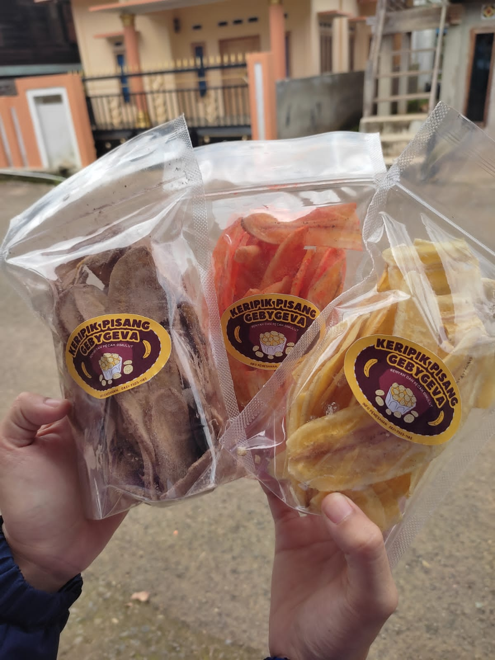

**Gambar 11 Keripik Pisang**

## Pendampingan dan Penyelenggaraan Kegiatan

**Tabel 2 Pendamping Dan Penyelenggara**

|  |  |  |  |
| --- | --- | --- | --- |
| NPM | Nama | Program Studi | Posisi dalam Tim |
| 02-010991-01 | Lesi Anggraini, M.Pd | Dosen | Dosen Pembimbing Lapangan |
| 20.420.041 | Rezzy herfandah | Teknik Informatika | Ketua |
| 20.420.107 | Reza Mahendra | Teknik Informatika | Wakil Ketua |
| 20.420.116 | Dia Amelia Damayanti | Teknik Informatika | Wakil Seketaris |
| 20.420.029 | Intan Juwita | Teknik Informatika | Wakil Bedahara |
| 20.420.125 | Nelasi Lupita Sari | Teknik Informatika | Anggota |
| 20.420.099 | Della Tri Cahaya | Teknik Informatika | Bendahara |
| 20.420.067 | Shabilla Az Zachra | Teknik Informatika | Seketaris |
| 20.420.115 | Fioni Aghisia Carmelita | Teknik Informatika | Anggota |
| 20.420.056 | Agung Sapta | Teknik Informatika | Anggota |
| 2322201015P | Habibullah | Teknik Sipil | Anggota |
| - | Gebby | Karang Anyar | Pemilik Warung Keripik Pisang |

## Hasil yang dicapai

Hasil dari proses pemanfaatan buah pisang menjadi olahan keripik pisang ini akan dijadikan sebagai modal dalam menunjang kegiatan usaha dan menambah penghasilan masyarakat. Maka dari itu pengemasan dilakukan semenarik mungkin agar produk dapat memiliki daya tarik tersendiri dan terlihat bernilai ekonomis tinggi. Selain itu pembuatan lebel juga menjadi bagian penting dalam pemasaran guna memberikan ciri khas terhadap suatu produk.

# BAB IV

# FAKTOR PENDORONG DAN PENGHAMBAT

Faktor pendorong dan penghambat dalam melakukan optimalisasi UMKM Keripik Pisang berbasis digital marketing dapat memiliki dampak

## A. Faktor Pendorong

1. Visibilitas Online

Meningkatkan visibilitas online dapat menarik pelanggan potensi, meningkatan kesadaran merek, dan memperluas jangkauan pasar.

1. Efisiensi Operasional

Menggunakan platform digital untuk manajemen stok dan pemasaraan dapat meningkatkan efisiensi operasional, mengurangi kesalahan, dan meningkatkan responsibilitas terhadap permintaan pelanggan.

1. Interaksi pelanggan

Media sosial dan stategi digital memungkinkan interaksi yang lebih langsung dengan pelanggan, ,membangun hubungan yang kuat, dan meningkatkan loyalitas pelanggan,

1. Analisis data

Mengumpulkan dan menganalisis data dari sosialitas digital dapat memberikan wawasan berharga untuk penesuaian strategi, meningkatkan ketepatan target pasar, dan mendukung pengembilan keputusan yang informasional.

## B.Faktor Penghambat

1. Kurangnya Pengetahuan

Kurangnya pemahaman tentang digital marketing dan teknologi dapat menghambat implementasi efektif.

1. Infrastruktur Terbatas

Jika infrastruktur teknologi tidak memadai, seperti koneksi internet yang buruk, dapat menghambat operasional online yang lancar.

1. Keamanan data

Keamanan data mejadi keprihatinan, dan kurangnya keamanan dapat mengurangi kepercayaan pelanggan terhadap transaksi online.

1. Tantangan Logistik

Koordinasi logistik dalam pengiriman produk sayur dapat menjadi kompleks dan dapat menghambat efisiensi.

# BAB V

# PENUTUP

## Kesimpulan

Kegiatan pendampingan ini merupakan salah satu program Institut Teknologi Pagar Alam untuk memperbaiki masalah dan keterbatasan desa. Hal ini disebabkan karena beberapa desa di sumatera selatan mempunyai potensi berkembang dalam meningkatkan kesejahteraan desa. Kekompakan tersebut selanjutnya diarahkan untuk saling berbagi peran sehingga rantai nilai lokal dapat terbangun.

UMKM memiliki peran penting bagi perekonomian masyarakat Peningkatan strategi UMKM diperlukan agar dapat menopang stabilitas sistem keuangan dan perekonomian. Pendampingan yang dilakukanya itu diawali dengan sosialisasi kepada pengurus di Desa Karang Anyar. Pengurus dibekali pengetahuan tentang bisnis, strategi pemasaran, desa perencanaan,melalui sosialisasi Strategi Penguatan Pariwisata dan UMKM untuk Penguatan Ekonomi Berbasis Edukasi Digitalisasi”, yang bertujuan pengabdian kepada masyarakat dalam hal digitalisasi.

## Saran

Pendampingan yang telah dilaksanakan selama 2 minggu tidak akan bisa meningkatkan kapabilitas serta pendapatan dari Desa Karang Anyar seperti belum adanya pengelolaan potensi usaha serta pariwisatanya.

# DAFTAR PUSTAKA

nuryani, E. (2014). *Hubungan Intensitas Mengakses Facebook Dengan Motivasi Belajar Siswa Sma Negeri 2*. *2*(3), 178–192.

ndriana, A. N., Hijrah, L., Putri, D. A., Putri, W. U., Fauziah, S., & Darus, C. O. (2022). Pelatihan Strategi Social Media Marketing Menggunakan Instagram Dalam Meningkatkan Penjualan Online. *Jmm (Jurnal Masyarakat Mandiri)*, *6*(2), 1477. Https://Doi.Org/10.31764/Jmm.V6i2.7336

**DOKUMENTASI KEGIATAN**

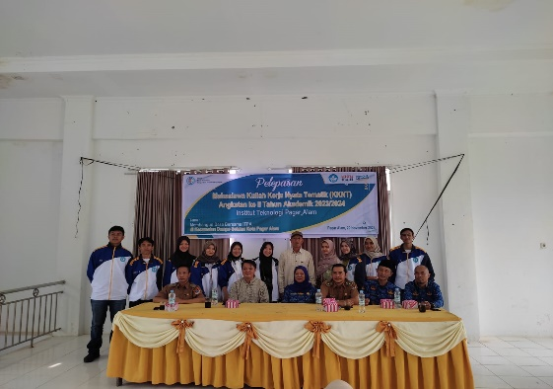

**Pembukaan KKN Di Kantor Camat Dempo Selatan**

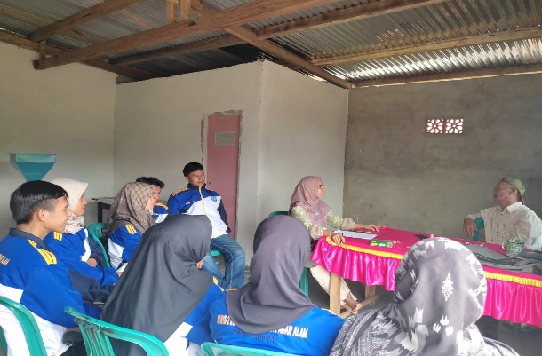

**Pengantaran Ke Desa Karang Anyar**

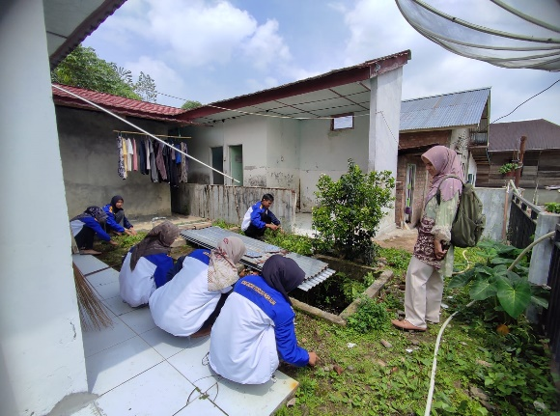

**Pembersihan Posko**

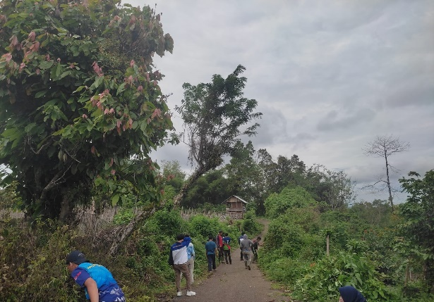

**Pembersihan Desa Karang anyar**

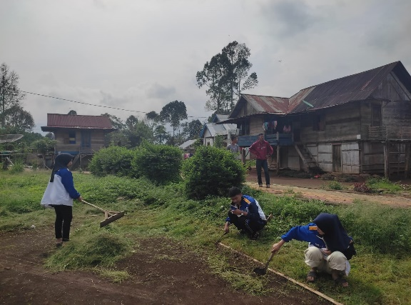

**Pembersihan Lapangan Volly Desa Karang anyar**

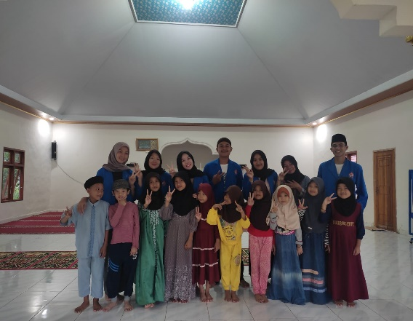

**Pengajian Desa Karang anyar**

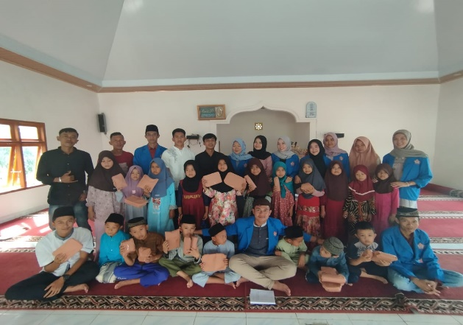

**Lomba Anak-Anak Desa Karang anyar**

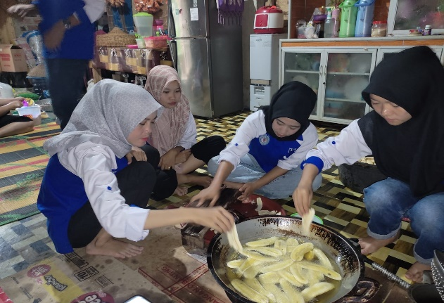

**Pembuatan Keripik Pisang Desa Karang anyar**

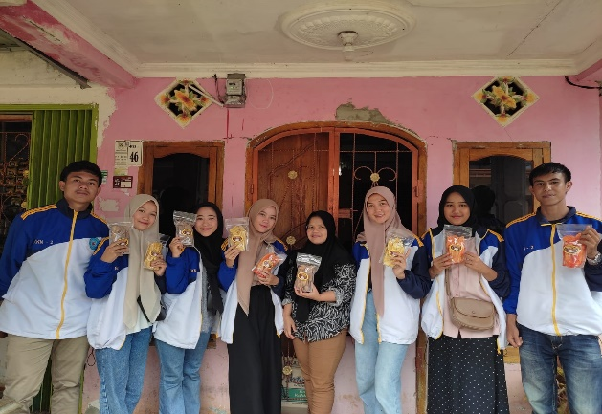

**Penjualan Keripik Pisang Desa Karang anyar**

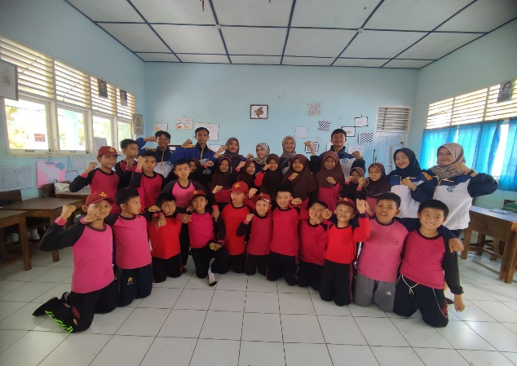

**Kunjungan Ke SD 21 Banda**

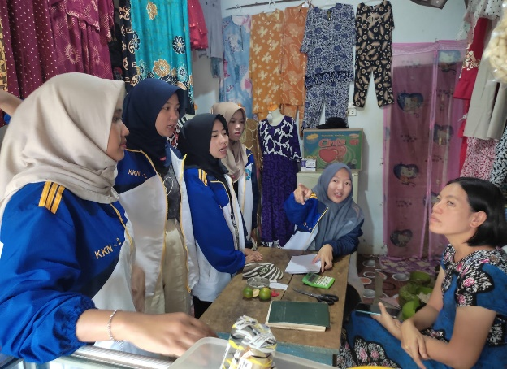

**Pendataan Warung Desa Karang anyar**

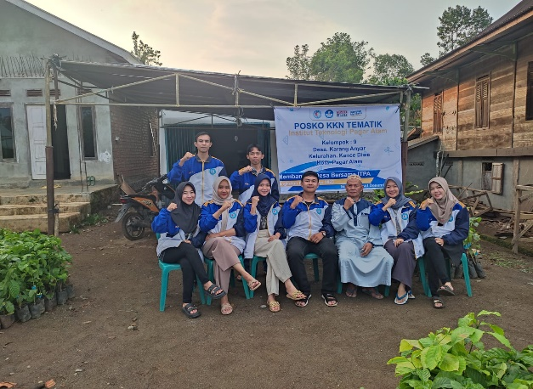

**Kumpulan Di Depan Posko Desa Karang anyar**

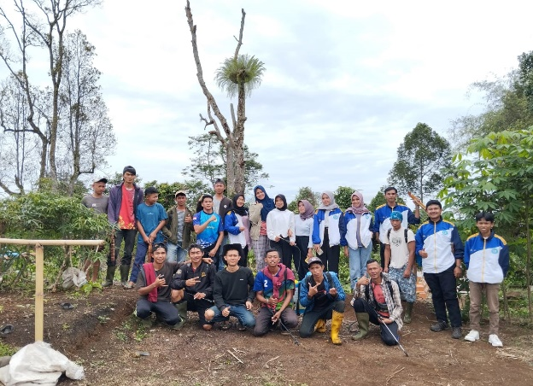

**Pembersihan Makam Desa Karang anyar**

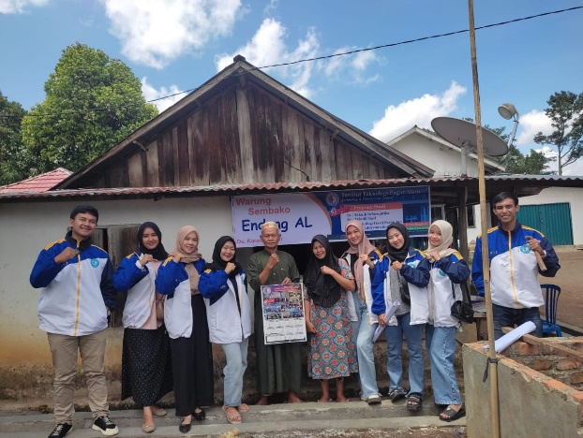

**Pembagian Kalender Desa Karang anyar**

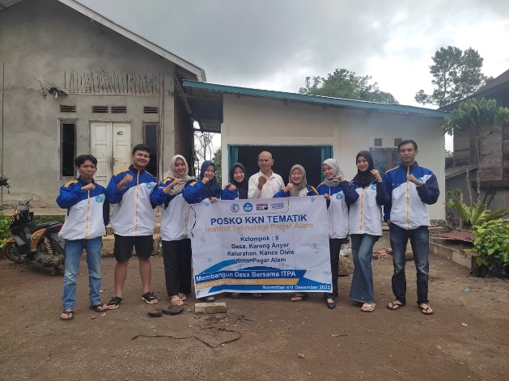

**Penutupan Desa Karang anyar**

**LAPORAN PERTANGGUNG JAWABAN KEUANGAN**

Rincian Biaya Kuliah Kerja Nyata (KKN)

|  |  |  |
| --- | --- | --- |
| No | Kebutuhan | Harga |
| 1 | Konsumsi kerja bakti | Rp. 100.000 |
| 2 | Minyak mesin untuk kerja bakti | Rp. 20.000 |
| 3 | Racun rumput untuk kerja bakti | Rp. 120.000 |
| 4 | Pembelian hadia untuk lomba anak-anak TPA | Rp. 200.000 |
| 5 | Pembelian makanan ringan untuk kunjungan ke SD N 21 Pagar Alam | Rp. 100.000 |
| 6 | Pembelian bahan-bahan untuk kebutuhan UMKM keripik pisang | Rp. 200.000 |
| 7 | Pencetakan logo keripik pisang | Rp. 30.000 |
| 8 | Pencetakan poster kkn | Rp. 50.000 |
| 9 | Pencetakan majala kkn | Rp. 160.000 |
| 10 | Sewa payung untuk ekspo | Rp. 70.000 |
| 11 | Pencetakan laporan kkn | RP. 80.000 |
| 12 | Jilid laporan kkn | RP. 45.000 |
| 13 | Sayuran | RP. 125.000 |
|  | Total | Rp. 1.300.000 |